

Студијски програм: Информатика
Предмет: Пројектовање информационих система

Систем за управљање поруџбина у посластичарници (PKV)
- Предлог решења-

Предметни наставници | Др Владимир Недић,  Саша Стаменовић
Студенти | Катарина Николић 005/2024, Валентина Филиповић 019/2024,  Павле Милојевић 029/2024

Крагујевац 2025.

SSA анализа

- Ниво (root)
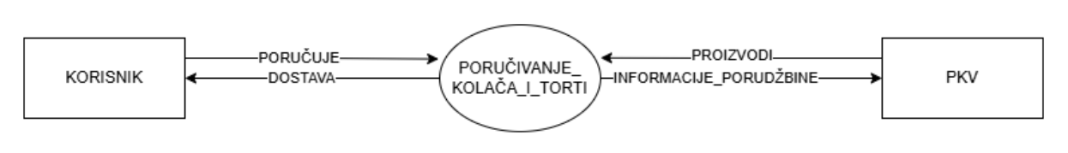
- Ниво декомпозиције
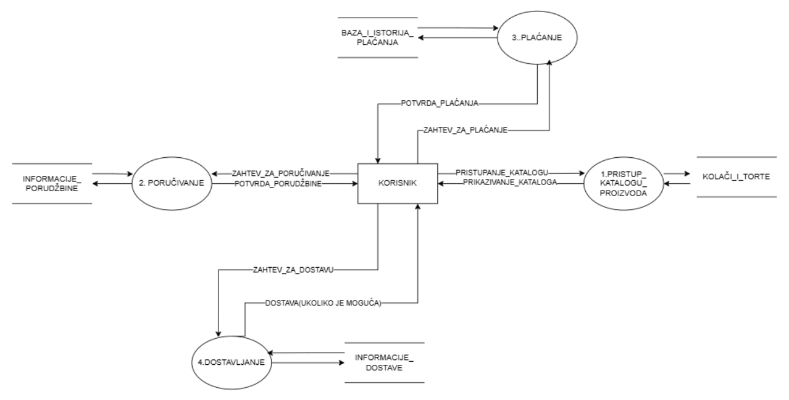

2.1.Ниво декомпозиције
Декомпонован процес плаћања
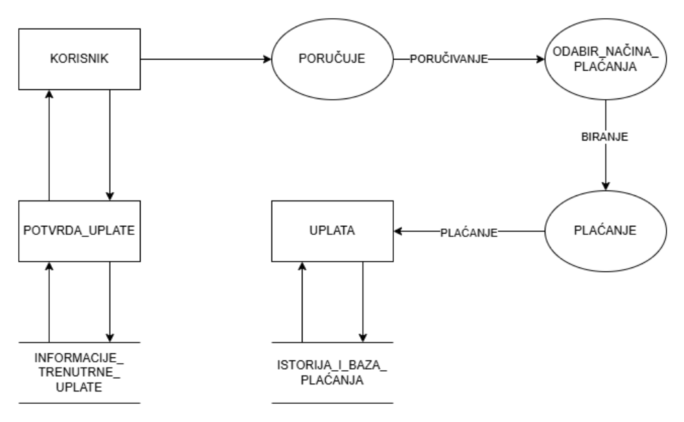
2.2.Ниво декомпозиције
Декомпонован процес поручивања
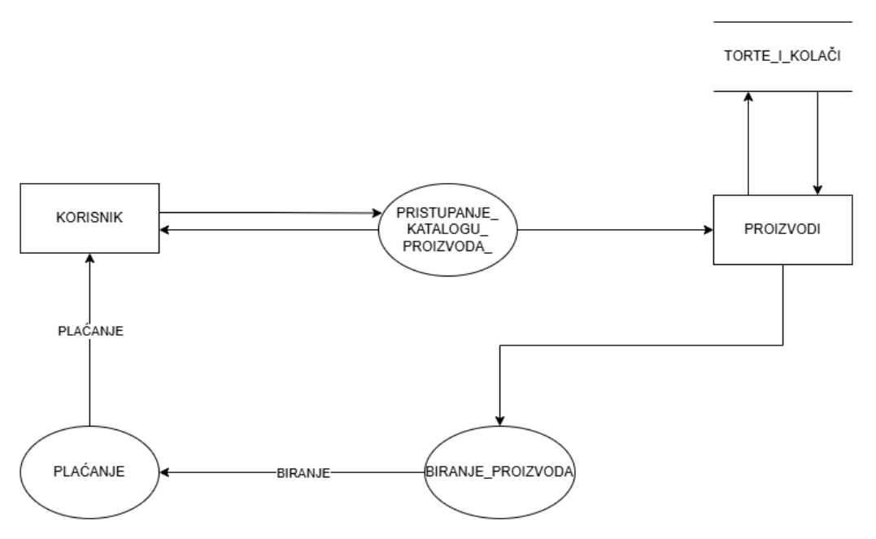

2.3. Ниво декомпозиције
Декомпонован процес доставе
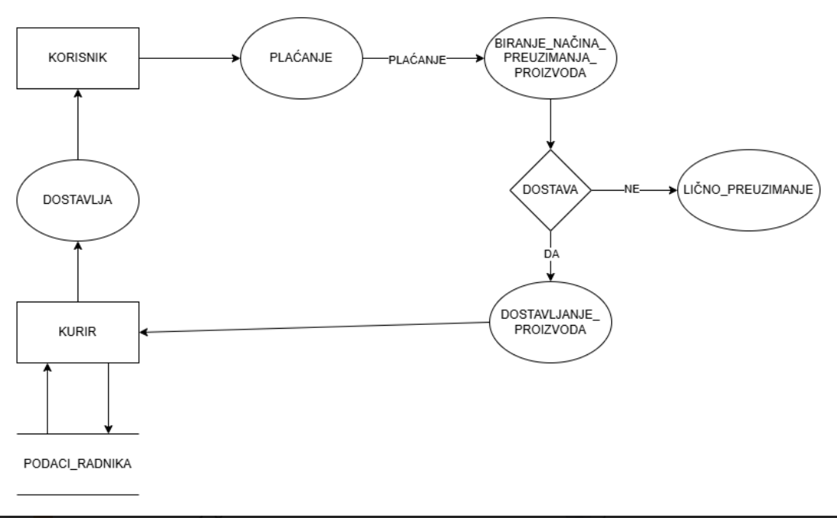

IDEF0

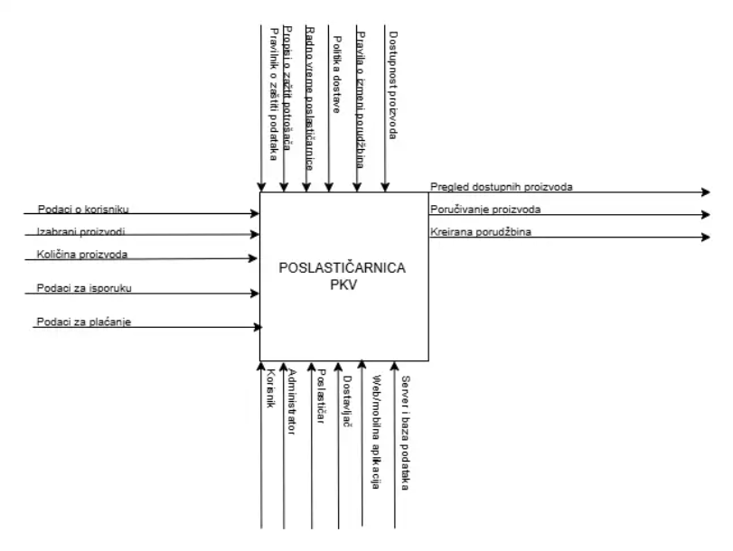

MOV дијаграм
